С самого рождения малыш получает все необходимые элементы с грудным молоком матери. Месяцев в 5 молоко уже не может так же обеспечивать всем необходимым подросший организм малыша. И тогда следует начинать вводить прикорм
Многие молодые мамы не знают, как правильно это делать, когда, какими продуктами кормить, какие проблемы могут возникнуть. Мы попытаемся разобраться во всех главных вопросах. И вы поймете, что не все так страшно, как это бывает описывают.

Как понять, что ребенок готов к прикорму
- малыш уже достаточно набрал в весе
- ребенок уже сам держит голову
- когда ребенок просит есть чаще чем раньше, потому что не наедается грудным молоком
- интерес ребенка к еде: смотрит в тарелки и рот, когда едят взрослые

Как начинать вводить прикорм:
- Прикорм вводят совсем маленькими порциями – сначала буквально 5 г. Желудок не привык к такой пище, поэтому спешка тут не к чему
- Пища должна быть теплой и пюреобразной
- Кормить надо с ложки
- Во время кормления, ребенок должен находится в сидячем положении
- Нельзя сразу давать несколько разных продуктов. Сначала одно блюдо, по истечении 9-13 дней можно вводить другое. При этом если у ребенка нормальная реакция на продукт – с каждым днем немного увеличевать порцию.
- Продукты не солятся, не подслащиваются

Первые продукты
Каши
Не стоит начинать прикорм с соков. Если ребенок плохо набирает вес или имеет проблемы со стулом, лучше всего будет начать с каш. Дети кашу всегда кушают хорошо и отлично набирают вес. Самые популярные: овсяная, рисовая, гречневая и кукурузная. Каши не нужно солить или подслащивать. Варятся они только на воде. Когда ребенок привыкнет к кашам, можно додавать небольшое количество сливочного масла.
Каши варятся несколькими способами. Можно перед варкой перебить крупу в блендере до состояния муки, или же перебить уже готовую кашу. Так же в магазинах продаются специальные каши для детского питая. Рекомендуется варить лучше их, так как они обогащены разными витаминами, низкоаллергенные.

Овощные пюре
Детям, в которых вес набирается нормально рекомендуется начинать с овощных пюре. Самый меньший шанс вызвать аллергию имеют – брокколи, цветная капуста, кабачок картофель. Не стоит ничем приправлять пюре. Овощи, как и другие блюда сначала следует давать по одному, если ребенок имеет на них нормальную реакцию, со временем можно пюре с разных видов. Так как ребенок привык к сладости грудного молока, то ему будет сложно привыкнуть к овощному вкусу. Но не стоит сдаваться при первом же отказе кушать.
Не стоит давать ребенку сразу пюре с моркови, или других ярких овощей – чаще всего оны вызывают аллергию. Еда обязательно должна быть свежей. Сначала можно давать пюре с баночек, но когда ребенок уже не наедается тем количеством, то можно варить самому. Но давать можно только свежесваренную пищу, если овощи после приготовления хоть немного постояли в холодильнике – такую еду уже давать не рекомендуется.

Фруктовые пюре
После овощных пюре можно давать фруктовые. Именно так, а не наоборот, потому что попробовав сладкое пюре с фруктов, ребенок может вообще отказаться от несладких овощей. Пюре содержат в себе клетчатку, что хорошо влияет на пищеварение.

Соки
Соки рекомендуется давать с 6-7 месяцев, так как часто они вызывают аллергию. Если сок яблочный, то это должны быть только зеленые яблоки.
Соки, как и другие продукты, не стоит давать если они с ярких фруктов. Как уже говорилось – они чаще всего вызывают аллергическую реакцию.

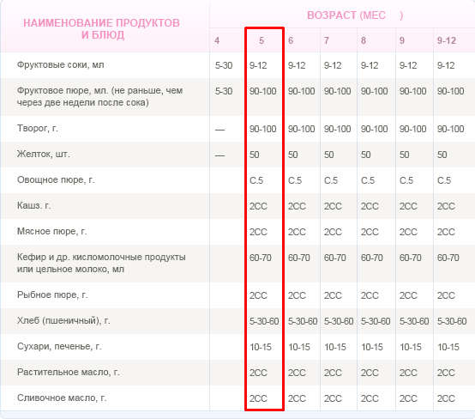
Все же, какую бы вы пищу не давали ребенку – она должна быть натуральной. Если вы сами делаете пюре или соки, они должны быть с местных продуктов (то что растет у вас в регионе). Не стоит ребенка сразу пичкать экзотическими фруктами или овощами – они красивые и привлекательные, но через разную обработку, полезных веществ, так необходимых малышу, они практически не содержат.
Не расстраивайтесь если ребенок сразу не хочет есть тот или иной продукт – пробуйте ему предлагать его снова и снова. Малышу трудно отвыкнуть от вкуса молока и сразу начать есть взрослую пищу.
Если какой-либо продукт вызвал аллергию – не отчаивайтесь. Возможно ребенку еще рано для него – попробуйте дать через месяц-два
Вырастить здорового и жизнерадостного малыша очень сложно, но если вы будете придерживаться всех рекомендаций – вы становитесь ближе к своей цели.

